С 1 января 2020 года в России вводится электронная трудовая книжка – новый формат хорошо знакомого всем работающим россиянам документа. Цифровая трудовая книжка обеспечит постоянный и удобный доступ работников к информации о своей трудовой деятельности, а работодателям откроет новые возможности кадрового учета. Переход на электронные трудовые книжки добровольный и позволяет сохранить бумажную книжку столько, сколько это необходимо.
Электронная трудовая книжка не предполагает физического носителя и будет реализована только в цифровом формате. Просмотреть сведения электронной книжки можно будет в личном кабинете на сайте Пенсионного фонда России или на портале Госуслуг, а также через соответствующие приложения для смартфонов.
При необходимости сведения электронной трудовой книжки будут предоставляться в виде бумажной выписки. Предоставить ее сможет нынешний или бывший работодатель (по последнему месту работы), а также управление Пенсионного фонда России или многофункциональный центр госуслуг (МФЦ). Услуга предоставляется экстерриториально, без привязки к месту жительства или работы человека.

Преимущества электронной трудовой книжки
- Удобный и быстрый доступ работников к информации о трудовой деятельности.
- Минимизация ошибочных, неточных и недостоверных сведений о трудовой деятельности.
- Дополнительные возможности дистанционного трудоустройства.
- Снижение издержек работодателей на приобретение, ведение и хранение бумажных трудовых книжек.
- Дистанционное оформление пенсий по данным лицевого счета без дополнительного документального подтверждения.
- Использование данных электронной трудовой книжки для получения государственных услуг.
- Новые возможности аналитической обработки данных о трудовой деятельности для работодателей и госорганов.
- Высокий уровень безопасности и сохранности данных.

Переход на электронные трудовые книжки
Формирование электронных трудовых книжек россиян начинается с 1 января 2020 года. Для всех работающих граждан переход к новому формату сведений о трудовой деятельности добровольный и будет осуществляться только с согласия человека.
Единственным исключением станут те, кто впервые устроится на работу с 2021 года. У таких людей все сведения о периодах работы изначально будут вестись только в электронном виде без оформления бумажной трудовой книжки.
Остальным гражданам до 31 декабря 2020 года включительно необходимо подать письменное заявление работодателю в произвольной форме о ведении трудовой книжки в электронном виде или о сохранении бумажной трудовой книжки.
Россияне, которые подадут заявление о ведении трудовой книжки в электронном виде, получат бумажную трудовую на руки. При выдаче трудовой книжки в нее вносится запись о подаче работником соответствующего заявления.
При сохранении бумажной трудовой книжки работодатель наряду с электронной книжкой продолжит вносить сведения о трудовой деятельности также в бумажную версию. Для работников, которые не подадут заявление в течение 2020 года, несмотря на то, что они трудоустроены, работодатель также продолжит вести трудовую книжку на бумаге.
Информация о поданном работником заявлении включается в сведения о трудовой деятельности, представляемые работодателем, для хранения в информационных ресурсах Пенсионного фонда Российской Федерации.
За работником, воспользовавшимся своим правом на дальнейшее ведение работодателем бумажной трудовой книжки, это право сохраняется при последующем трудоустройстве к другим работодателям.
Работник, подавший письменное заявление о продолжении ведения работодателем бумажной трудовой книжки, имеет право в последующем подать работодателю письменное заявление о предоставлении ему работодателем сведений о трудовой деятельности.
Лица, не имевшие возможности по 31 декабря 2020 года включительно подать работодателю одно из письменных заявлений, вправе сделать это в любое время, подав работодателю по основному месту работы, в том числе при трудоустройстве, соответствующее письменное заявление. К таким лицам, в частности, относятся:
1) работники, которые по состоянию на 31 декабря 2020 года не исполняли свои трудовые обязанности и ранее не подали одно из письменных заявлений, но за ними в соответствии с трудовым законодательством, иными нормативными правовыми актами, содержащими нормы трудового права, коллективным договором, соглашениями, локальными нормативными актами, трудовым договором сохранялось место работы, в том числе на период:
а) временной нетрудоспособности;
б) отпуска;
в) отстранения от работы в случаях, предусмотренных Трудовым кодексом Российской Федерации, другими федеральными законами, иными нормативными правовыми актами Российской Федерации;
2) лица, имеющие стаж работы по трудовому договору (служебному контракту), но по состоянию на 31 декабря 2020 года не состоявшие в трудовых (служебных) отношениях и до указанной даты не подавшие одно из письменных заявлений.
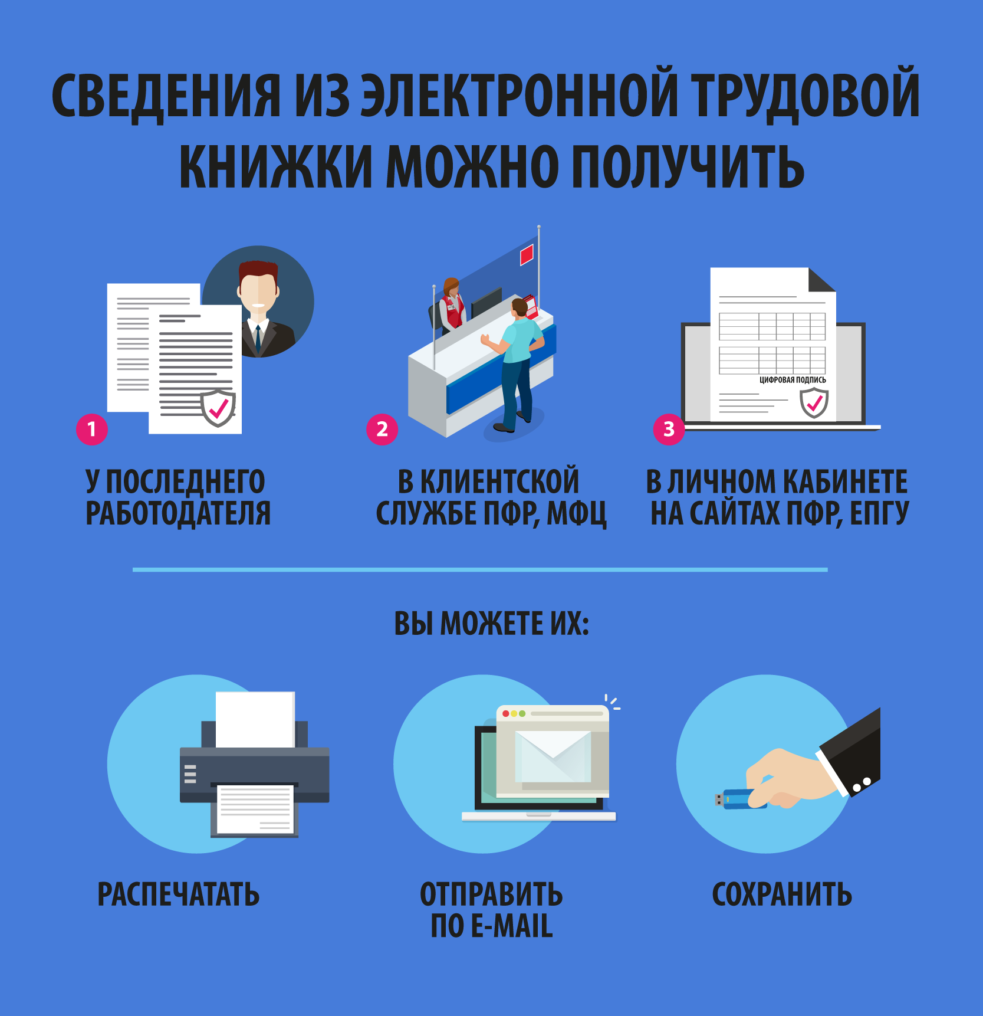

Перечень сведений электронной трудовой книжки
Электронная трудовая книжка сохраняет практически весь перечень сведений, которые учитываются в бумажной трудовой книжке:
- Информация о работнике;
- Даты приема, увольнения, перевода на другую работу;
- Место работы;
- Вид мероприятия (прием, перевод, увольнение);
- Должность, профессия, специальность, квалификация, структурное подразделение;
- Вид поручаемой работы;
- Основание кадрового мероприятия (дата, номер и вид документа);
- Причины прекращения трудового договора.

Работодателям об электронной трудовой книжке
С 1 января 2020 года вводится обязанность для работодателей ежемесячно не позднее 15-го числа месяца, следующего месяца, в котором осуществлено кадровое мероприятие (прием, перевод, увольнение), либо работником подано заявление о выборе ведения сведений о трудовой деятельности, представлять в Пенсионный фонд России сведения о трудовой деятельности, на основе которых будут формироваться электронные трудовые книжки россиян.
При представлении указанных сведений впервые в отношении зарегистрированного лица страхователь одновременно представляет сведения о его трудовой деятельности по состоянию на 1 января 2020 года у данного страхователя.
Передача сведений будет реализована в рамках существующего формата взаимодействия работодателей с территориальными органами Пенсионного фонда.
Начиная с 1 января 2021 года в случаях приема на работу или увольнения сведения о трудовой деятельности должны будут представляться организацией-работодателем в Пенсионный фонд не позднее рабочего дня, следующего за днем издания документа, являющегося основанием для приема на работу или увольнения.
Работодатели в течение 2020 года осуществляют следующие мероприятия:
1) принятие или изменение локальных нормативных актов (при необходимости) с учетом мнения выборного органа первичной профсоюзной организации (при его наличии);
2) подготовка и обсуждение с уполномоченными в установленном порядке представителями работников изменений (при необходимости) в соглашения и коллективные договоры в порядке, установленном Трудовым кодексом Российской Федерации;
3) обеспечение технической готовности к представлению сведений о трудовой деятельности для хранения в информационных ресурсах ПФР;
4) уведомление до 30 июня 2020 года включительно каждого работника в письменной форме об изменениях в трудовом законодательстве по формированию сведений о трудовой деятельности в электронном виде, а также о праве работника сделать выбор, подав письменно одно из заявлений о сохранении бумажной трудовой книжки или о ведении трудовой книжки в электронном виде .
При сохранении работником бумажной трудовой книжки:
1) работодатель наряду с электронной книжкой продолжит вносить сведения о трудовой деятельности также в бумажную;
2) право на дальнейшее ведение трудовой книжки сохраняется при последующем трудоустройстве к другим работодателям;
3) сохраняется право в последующем подать работодателю письменное заявление о ведении трудовой книжки в электронном виде.
Если работник не подал заявление до 31 декабря 2020 года:
Лица, не имевшие возможности по 31 декабря 2020 года подать работодателю одно из заявлений, вправе сделать это в любое время, подав работодателю соответствующее заявление по основному месту работы, в том числе при трудоустройстве. К таким лицам, в частности, относятся:
1) работники, которые по состоянию на 31 декабря 2020 года не исполняли свои трудовые обязанности, но за ними сохранялось место работы, в том числе на период временной нетрудоспособности, отпуска, отстранения от работы в случаях, предусмотренных Трудовым кодексом Российской Федерации, другими федеральными законами, иными нормативными правовыми актами Российской Федерации;
2) лица, имеющие стаж работы по трудовому договору (служебному контракту), но по состоянию на 31 декабря 2020 года не состоявшие в трудовых (служебных) отношениях.
Обязанности и полномочия работодателя при ведении электронных трудовых книжек:
Работнику, подавшему письменное заявление о ведении трудовой книжки в электронном виде, работодатель выдает трудовую книжку на руки и освобождается от ответственности за ее ведение и хранение. При выдаче трудовой книжки в нее вносится запись о подаче работником такого заявления.
Лицам, впервые поступающим на работу после 31 декабря 2020 года, сведения о трудовой деятельности будут вестись только в электронном виде без оформления бумажной трудовой книжки.
При заключении трудового договора лицо, поступающее на работу, предъявляет работодателю сведения о трудовой деятельности в бумажном или электронном виде вместе с трудовой книжкой или взамен ее.
Сведения о трудовой деятельности могут использоваться также для исчисления трудового стажа работника, внесения записей в его трудовую книжку (в случаях, если на работника ведется трудовая книжка в бумажном виде) и других целей в соответствии с законами и иными нормативными правовыми актами Российской Федерации.
В случае выявления работником неверной или неполной информации в электронной трудовой книжке, работодатель по письменному заявлению работника обязан исправить или дополнить сведения о трудовой деятельности и представить их для хранения в информационных ресурсах Пенсионного фонда России.
Предоставление сведений о трудовой деятельности работнику
Работникам, на которых не ведется трудовая книжка на бумаге, работодатель обязан предоставить сведения о трудовой деятельности за период работы у данного работодателя способом, указанным в заявлении работника (на бумажном носителе или в электронном виде, подписанные усиленной квалифицированной электронной подписью (при ее наличии у работодателя):
- в период работы не позднее трех рабочих дней со дня подачи этого заявления;
- при увольнении в день прекращения трудового договора.
Такое заявление работник может подать на бумаге или в электронном виде, направив его по адресу электронной почты работодателя в порядке, установленном работодателем.
В случае если в день прекращения трудового договора работнику невозможно выдать сведения о трудовой деятельности у данного работодателя в связи с отсутствием работника либо его отказом от их получения, работодатель обязан направить работнику такие сведения на бумажном носителе по почте заказным письмом с уведомлением.
Ответственность работодателя
Работодатель несет ответственность:
- за задержкку по своей вине выдачи трудовой книжки или предоставления сведений о трудовой деятельности при увольнении работника;
- за внесение в сведения о трудовой деятельности неправильной или не соответствующей законодательству формулировки причины увольнения работника;
- за непредставление в установленный срок либо представление неполных и (или) недостоверных сведений о трудовой деятельности в территориальный орган Пенсионного фонда.
Если неправильная формулировка основания и (или) причины увольнения в сведениях о трудовой деятельности препятствовала поступлению работника на другую работу, суд принимает решение о выплате ему среднего заработка за все время вынужденного прогула.

Законодательство об электронных трудовых книжках
Переход на электронные трудовые книжки предусмотрен следующими федеральными законами:
Федеральный закон от 16 декабря 2019 г. № 439-ФЗ, которым вносятся изменения в Трудовой кодекс и устанавливается возможность ведения информации о трудовой деятельности в электронном виде.
Федеральный закон от 16 декабря 2019 г. № 436-ФЗ, которым вносятся изменения в федеральный закон № 27-ФЗ от 1 апреля 1996 года «Об индивидуальном (персонифицированном) учете в системе обязательного пенсионного страхования» и вводится обязанность работодателей с 1 января 2020 года представлять в информационную систему Пенсионного фонда России сведения о трудовой деятельности работников
Проект формы СЗИ-ТД для предоставления сведении о трудовой деятельности работника
Проект формы СЗВ-ТД для предоставления сведений о трудовой деятельности работников
Порядок заполнения формы СЗИ-ТД
Порядок заполнения формы СЗВ-ТД
Формат сведений для формы «Сведения о трудовой деятельности работников»
Третий законопроект № 748758-7 вносит изменения в Кодекс об административных правонарушениях и устанавливает административную ответственность для работодателя за нарушение сроков представления сведений либо представление неполных или недостоверных сведений, который внесен в Государственную Думу и принят 3 декабря 2019 г. в первом чтении.

